Ausgezeichnete Formen und Funktionen

iF DESIGN AWARD 2021 für Geberit ONE
Geberit Vertriebs GmbH & Co KG, April 2022

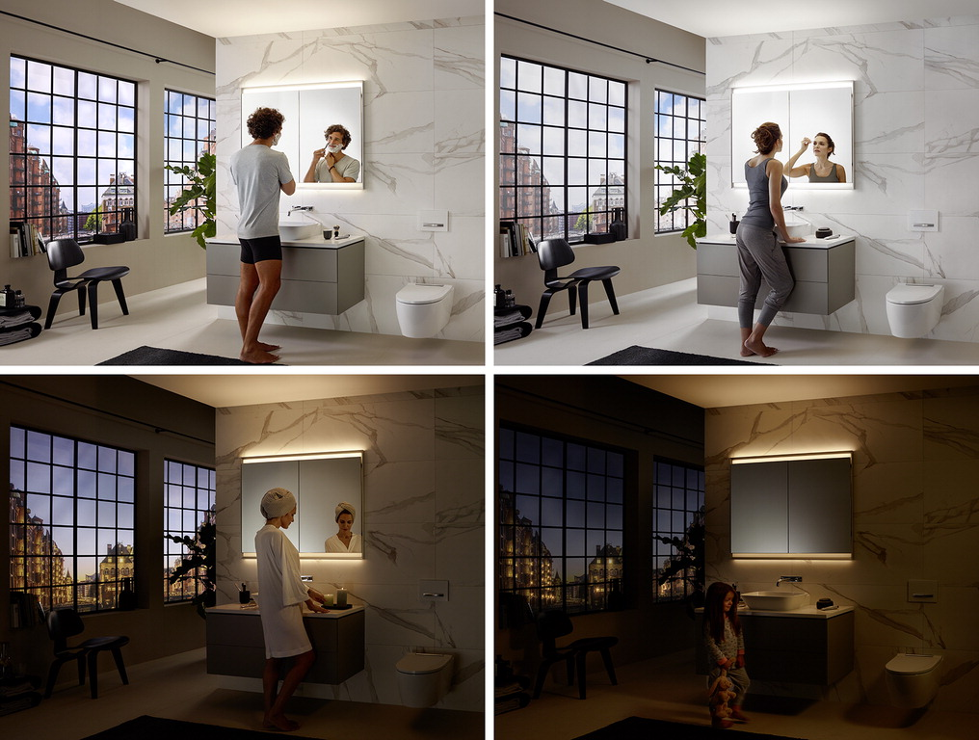
Geberit ONE punktet beim iF DESIGN AWARD: Sowohl der Geberit ONE Spiegelschrank mit seiner intuitiven Bedienung als auch das neue Geberit ONE Sortiment wurden von der Jury des international renommierten Designpreises ausgezeichnet.
Der Geberit ONE Spiegelschrank überzeugte mit seinen vier verschiedenen Lichtstimmungen die Jury des iF DESIGN AWARD 2021.
Geberit ONE Spiegelschrank mit ComfortLight
Der Geberit ONE Spiegelschrank mit ComfortLight überzeugte die Jury des iF DESIGN AWARD 2021 auf allen Ebenen. Vor allem das Lichtkonzept des Spiegelschranks bewertete sie als überdurchschnittlich, denn der ONE Spiegelschrank sorgt für eine harmonisch abgestimmte Beleuchtung für jede Tageszeit und Tätigkeit im Bad. Das Licht ist intuitiv zu bedienen und so konzipiert, dass Spiegelbild, Waschtisch und Raum durch vier in den Spiegelschrank integrierte Lichtquellen inszeniert werden, ohne zu blenden. Zudem beleuchtet es den Waschtisch und die Armatur und lässt den gesamten Raum plastisch und damit größer wirken.
Geberit ONE Waschtische und Badmöbel
Das Waschtisch- und Möbelprogramm der Geberit Badserie ONE wurde in Form und Umfang erweitert. Die Jury prämierte vor allem das modulare Konzept, das Gestaltungfreiheit garantiert und dem Kunden ermöglicht, seine Badeinrichtung passgenau und individuell nach seinem Geschmack zusammenzustellen. Zudem punktete die Serie damit, dass auf die Bedürfnisse Sauberkeit und Platzoptimierung mit speziellen Funktionen eingegangen wurde. So benötigt beispielsweise der Siphon des Waschtisches keine Aussparung mehr, was zu mehr Stauraum in der Schublade des Waschtischunterschranks führt. Bei den neuen Erweiterungen steht der Waschplatz als das zentrale Element im Badezimmer im Fokus. Die einzelnen Komponenten Waschtisch, Badmöbel sind perfekt aufeinander abgestimmt und lassen sich gleichzeitig vielfältig miteinander kombinieren. Das überzeugte.
Mehr Informationen erhalten Sie unter www.geberit.at

Bildauswahl, alle Bilder © Geberit
Bildmaterial zum Download:
https://geberit.sharepoint.com/:f:/s/ExternalFileShare/Elz8o1HPaKJMtyvw1Ukg59gBbFmNCpUVrKD7-gKAtfnaSA?e=4TgINJ
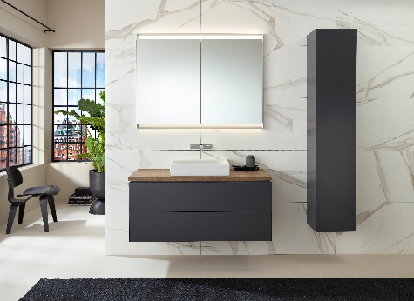 | Geberit ONE  Der Waschplatz als zentrales Element: mit dem neuen Sortiment von Geberit ONE können Einzel- und Doppelwaschplätze sehr individuell gestaltet werden. Waschtische in verschiedenen Designs und Möbel in zehn verschiedenen Trendfarben und Oberflächen ermöglichen über 2000 Kombinationen.
 | iF Design Award für Geberit ONE  Die modulare Badserie Geberit ONE und die neuen ONE Spiegelschränke mit ComfortLight überzeugten die Jury des international renommierten iF DESIGN AWARD 2021.

Weitere Auskünfte erteilt:
Für weitere Informationen steht zur Verfügung:

Evelyn Sillipp, PR & Media
T 02742/401-3010
M 0664/8177883
evelyn.sillipp@geberit.com

Geberit Vertriebs GmbH & Co KG
Gebertstraße 1, 3140 Pottenbrunn
www.geberit.at

Über Geberit
Die weltweit tätige Geberit Gruppe ist europäischer Marktführer für Sanitärprodukte. Geberit verfügt in den meisten Ländern Europas über eine starke lokale Präsenz und kann dadurch sowohl auf dem Gebiet der Sanitärtechnik als auch im Bereich der Badezimmerkeramiken einzigartige Mehrwerte bieten. Die Fertigungskapazitäten umfassen 26 Produktionswerke, davon 4 in Übersee. Der Konzernhauptsitz befindet sich in Rapperswil-Jona in der Schweiz. Mit rund 12 000 Mitarbeitenden in rund 50 Ländern erzielte Geberit 2021 einen Umsatz von CHF 3,5 Milliarden. Die Geberit Aktien sind an der SIX Swiss Exchange kotiert und seit 2012 Bestandteil des SMI (Swiss Market Index).

